🏥 EDA — Análisis de Factores de Riesgo de Obesidad

Proyecto Grupal — Clasificación Multiclase · p7_g1_multiclase
Autor: JJ
Fecha: 2026-03-17
Dataset: ObesityDataSet · Kaggle
Target: NObeyesdad — 7 niveles de peso corporal

📖 ¿Qué es un EDA y para qué sirve?
El Análisis Exploratorio de Datos (EDA) es el primer paso de todo proyecto de Machine Learning.
Antes de entrenar cualquier modelo, necesitamos entender los datos:
- ¿Qué hay en el dataset?
- ¿Los datos están limpios o tienen errores?
- ¿Qué variables son importantes?
- ¿Hay patrones o relaciones entre variables?
Analogía: El EDA es como hacerle una analítica completa a un paciente antes de diagnosticarle. Puedes saltártelo, pero el diagnóstico será a ciegas.

📋 Las 5 Preguntas de Investigación del Equipo
Este EDA responde a las 5 preguntas acordadas por el equipo (Fuente 2 — RequisitosProyecto):
# | Pregunta | Gráfico
P1 | ¿Cuántos registros hay por clase? ¿Están equilibradas? | countplot
P2 | ¿Cómo se distribuyen Edad y Peso por nivel de obesidad? ¿Hay solapamiento? | boxplot
P3 | ¿Es el antecedente familiar determinante para Obesidad Tipo II y III? | countplot con hue
P4 | ¿Cómo afectan la actividad física (FAF) y el agua (CH2O) al nivel de obesidad? | heatmap / pairplot
P5 | ¿Existen outliers o errores en Edad/Peso/Talla? | scatterplot Height vs Weight

🗺️ Hoja de Ruta del Notebook
Bloque | Qué vamos a hacer
0 | Importar librerías y cargar datos
1 | Primera inspección del dataset
2 | Análisis de valores nulos
3 | P1 — Distribución del Target (NObeyesdad)
4 | P2 — Segmentación física: Edad y Peso por clase
5 | P3 — Impacto del entorno familiar
6 | Análisis de variables numéricas
7 | Análisis de variables categóricas
8 | P4 — Relación Estilo de Vida y Consumo (Correlaciones)
9 | P5 — Detección de outliers y errores
10 | Conclusiones del EDA y próximos pasos

⚠️ Importante: Ejecuta las celdas en orden, de arriba a abajo. Cada celda depende de la anterior.

📦 BLOQUE 0 — Importar librerías y cargar el dataset
¿Qué son las librerías?
Son colecciones de funciones ya escritas por otros que podemos reutilizar.
- pandas → manipular tablas de datos
- numpy → cálculos matemáticos
- matplotlib y seaborn → crear gráficos
- warnings → ocultar avisos que no nos interesan
In [1]:
# ─── Cargar librerías ─────────────────────────────────────────────────────────
import pandas as pd
import numpy as np
import matplotlib.pyplot as plt
import seaborn as sns
import warnings

warnings.filterwarnings('ignore')
sns.set_theme(style='whitegrid', palette='Set2')
plt.rcParams['figure.figsize'] = (10, 5)

print('✅ Librerías cargadas correctamente')
✅ Librerías cargadas correctamente
In [2]:
# ─── Cargar el dataset ────────────────────────────────────────────────────────
# 📌 Ruta acordada por el equipo — no modificar
# Dataset: https://www.kaggle.com/datasets/aravindpcoder/obesity-or-cvd-risk-classifyregressorcluster

df = pd.read_csv('../data/raw/ObesityDataSet.csv')

print(f'✅ Dataset cargado correctamente')
print(f'📊 Dimensiones: {df.shape[0]} filas x {df.shape[1]} columnas')
✅ Dataset cargado correctamente
📊 Dimensiones: 2111 filas x 17 columnas

🔍 BLOQUE 1 — Primera inspección del dataset
Objetivo: Entender qué hay dentro del dataset sin entrar en detalles todavía.
Es como abrir la historia clínica de un paciente y ver qué campos tiene antes de leerla en detalle.
Descripción de las 17 variables del dataset:
Variable | Tipo | Descripción
Gender | Categórica | Sexo biológico del individuo (Male / Female)
Age | Numérica | Edad en años
Height | Numérica | Altura en metros
Weight | Numérica | Peso en kilogramos
family_history_with_overweight | Categórica | ¿Algún familiar ha sufrido sobrepeso? (yes/no)
FAVC | Categórica | ¿Consume frecuentemente alimentos hipercalóricos? (yes/no)
FCVC | Numérica | Frecuencia de consumo de verduras (1–3)
NCP | Numérica | Número de comidas principales al día (1–4)
CAEC | Categórica | Consumo de alimentos entre comidas (no/Sometimes/Frequently/Always)
SMOKE | Categórica | ¿Fuma? (yes/no)
CH2O | Numérica | Consumo diario de agua en litros (1–3)
SCC | Categórica | ¿Monitoriza su ingesta calórica? (yes/no)
FAF | Numérica | Frecuencia de actividad física semanal (0–3)
TUE | Numérica | Tiempo de uso de dispositivos tecnológicos en horas (0–2)
CALC | Categórica | Frecuencia de consumo de alcohol (no/Sometimes/Frequently/Always)
MTRANS | Categórica | Medio de transporte habitual (Automobile/Bike/Motorbike/Public_Transportation/Walking)
NObeyesdad | TARGET | Nivel de obesidad clasificado en 7 categorías
Preguntas que vamos a responder:
- ¿Cuántas filas y columnas tiene?
- ¿Qué tipo de dato tiene cada columna?
- ¿Las primeras filas tienen sentido?
In [3]:
# Ver las primeras 5 filas del dataset
# Esto nos da una idea visual de cómo están organizados los datos
df.head()
Out[3]:
 | Gender | Age | Height | Weight | family_history_with_overweight | FAVC | FCVC | NCP | CAEC | SMOKE | CH2O | SCC | FAF | TUE | CALC | MTRANS | NObeyesdad
0 | Female | 21.0 | 1.62 | 64.0 | yes | no | 2.0 | 3.0 | Sometimes | no | 2.0 | no | 0.0 | 1.0 | no | Public_Transportation | Normal_Weight
1 | Female | 21.0 | 1.52 | 56.0 | yes | no | 3.0 | 3.0 | Sometimes | yes | 3.0 | yes | 3.0 | 0.0 | Sometimes | Public_Transportation | Normal_Weight
2 | Male | 23.0 | 1.80 | 77.0 | yes | no | 2.0 | 3.0 | Sometimes | no | 2.0 | no | 2.0 | 1.0 | Frequently | Public_Transportation | Normal_Weight
3 | Male | 27.0 | 1.80 | 87.0 | no | no | 3.0 | 3.0 | Sometimes | no | 2.0 | no | 2.0 | 0.0 | Frequently | Walking | Overweight_Level_I
4 | Male | 22.0 | 1.78 | 89.8 | no | no | 2.0 | 1.0 | Sometimes | no | 2.0 | no | 0.0 | 0.0 | Sometimes | Public_Transportation | Overweight_Level_II
In [4]:
# Información general del dataset
# 'object' = texto | 'float64/int64' = número
print('ℹ️ Información del dataset:')
df.info()
ℹ️ Información del dataset:
<class 'pandas.DataFrame'>
RangeIndex: 2111 entries, 0 to 2110
Data columns (total 17 columns):
# Column Non-Null Count Dtype
--- ------ -------------- -----
0 Gender 2111 non-null str
1 Age 2111 non-null float64
2 Height 2111 non-null float64
3 Weight 2111 non-null float64
4 family_history_with_overweight 2111 non-null str
5 FAVC 2111 non-null str
6 FCVC 2111 non-null float64
7 NCP 2111 non-null float64
8 CAEC 2111 non-null str
9 SMOKE 2111 non-null str
10 CH2O 2111 non-null float64
11 SCC 2111 non-null str
12 FAF 2111 non-null float64
13 TUE 2111 non-null float64
14 CALC 2111 non-null str
15 MTRANS 2111 non-null str
16 NObeyesdad 2111 non-null str
dtypes: float64(8), str(9)
memory usage: 280.5 KB
In [5]:
# Estadísticas descriptivas de las columnas numéricas
# count=cuántos valores hay | mean=promedio | std=dispersión | min/max=extremos
df.describe()
Out[5]:
 | Age | Height | Weight | FCVC | NCP | CH2O | FAF | TUE
count | 2111.000000 | 2111.000000 | 2111.000000 | 2111.000000 | 2111.000000 | 2111.000000 | 2111.000000 | 2111.000000
mean | 24.312600 | 1.701677 | 86.586058 | 2.419043 | 2.685628 | 2.008011 | 1.010298 | 0.657866
std | 6.345968 | 0.093305 | 26.191172 | 0.533927 | 0.778039 | 0.612953 | 0.850592 | 0.608927
min | 14.000000 | 1.450000 | 39.000000 | 1.000000 | 1.000000 | 1.000000 | 0.000000 | 0.000000
25% | 19.947192 | 1.630000 | 65.473343 | 2.000000 | 2.658738 | 1.584812 | 0.124505 | 0.000000
50% | 22.777890 | 1.700499 | 83.000000 | 2.385502 | 3.000000 | 2.000000 | 1.000000 | 0.625350
75% | 26.000000 | 1.768464 | 107.430682 | 3.000000 | 3.000000 | 2.477420 | 1.666678 | 1.000000
max | 61.000000 | 1.980000 | 173.000000 | 3.000000 | 4.000000 | 3.000000 | 3.000000 | 2.000000
In [6]:
# Ver el nombre de todas las columnas disponibles
print('📋 Columnas del dataset:')
print(df.columns.tolist())
📋 Columnas del dataset:
['Gender', 'Age', 'Height', 'Weight', 'family_history_with_overweight', 'FAVC', 'FCVC', 'NCP', 'CAEC', 'SMOKE', 'CH2O', 'SCC', 'FAF', 'TUE', 'CALC', 'MTRANS', 'NObeyesdad']

🕳️ BLOQUE 2 — Análisis de valores nulos
¿Qué es un valor nulo?
Un valor nulo (NaN = Not a Number) es una celda vacía en nuestros datos.
Ocurre cuando la información no estaba disponible o no se registró.
¿Por qué importa?
Los modelos de ML no pueden trabajar con valores vacíos. Tenemos que decidir qué hacer con ellos:
- Eliminar la fila o columna
- Rellenar con un valor (media, mediana, moda)
Regla general:
- Si una columna tiene > 40% nulos → considerar eliminarla
- Si tiene < 40% nulos → rellenar (imputar)
📌 Nota: El dataset ObesityDataSet es conocido por estar bastante limpio. Si no hay nulos, lo confirmamos y seguimos.
In [7]:
# Contar valores nulos por columna
nulos = df.isnull().sum()
pct_nulos = (nulos / len(df) * 100).round(2)

resumen_nulos = pd.DataFrame({
'Nulos': nulos,
'% Nulos': pct_nulos
})
print('🕳️ Valores nulos por columna:')
print(resumen_nulos[resumen_nulos['Nulos'] > 0] if nulos.sum() > 0 else '✅ No hay valores nulos en el dataset')
🕳️ Valores nulos por columna:
✅ No hay valores nulos en el dataset
In [8]:
# Visualizar los nulos con un heatmap (solo si hay nulos)
if df.isnull().sum().sum() > 0:
plt.figure(figsize=(14, 4))
sns.heatmap(df.isnull(), cbar=False, yticklabels=False, cmap='viridis')
plt.title('Mapa de valores nulos')
plt.tight_layout()
plt.show()
else:
print('✅ Sin valores nulos — no se genera heatmap')
✅ Sin valores nulos — no se genera heatmap
In [9]:
# ─── DECISIÓN: Qué columnas eliminar ─────────────────────────────────────────
# 📌 ACCIÓN: Revisa y ajusta la lista según tus conclusiones del análisis de nulos
# Ejemplo: columnas con > 40% nulos o que no aporten información al modelo

columnas_a_eliminar = [] # Añade aquí las columnas a eliminar, ej: ['col1', 'col2']

if columnas_a_eliminar:
df.drop(columns=columnas_a_eliminar, inplace=True)
print(f'🗑️ Columnas eliminadas: {columnas_a_eliminar}')
print(f'📊 Nuevas dimensiones: {df.shape}')
else:
print('ℹ️ No se ha eliminado ninguna columna en este paso')
ℹ️ No se ha eliminado ninguna columna en este paso

🎯 BLOQUE 3 — P1: Distribución del Target (NObeyesdad)
Pregunta de investigación 1:
¿Cuántos registros hay por cada una de las 7 clases? ¿Están equilibradas o hay alguna clase minoritaria?
Los 7 valores del Target:
Clase | Descripción | Criterio aproximado (IMC)
Insufficient_Weight | Peso insuficiente | IMC < 18.5
Normal_Weight | Peso normal | IMC 18.5–24.9
Overweight_Level_I | Sobrepeso Nivel I | IMC 25–27.4
Overweight_Level_II | Sobrepeso Nivel II | IMC 27.5–29.9
Obesity_Type_I | Obesidad Tipo I | IMC 30–34.9
Obesity_Type_II | Obesidad Tipo II | IMC 35–39.9
Obesity_Type_III | Obesidad Tipo III (mórbida) | IMC ≥ 40
Distribución conocida del dataset:
Insufficient_Weight: 272 · Normal_Weight: 287 · Overweight_I: 290 · Overweight_II: 290 · Obesity_II: 297 · Obesity_III: 324 · Obesity_I: 351
Gráfico sugerido: sns.countplot
In [10]:
# ─── Conteo de registros por clase ────────────────────────────────────────────
conteo_target = df['NObeyesdad'].value_counts()
print('📊 Registros por clase (NObeyesdad):')
print(conteo_target)
print(f'\nTotal de registros: {len(df)}')
print(f'Número de clases: {df["NObeyesdad"].nunique()}')
📊 Registros por clase (NObeyesdad):
NObeyesdad
Obesity_Type_I 351
Obesity_Type_III 324
Obesity_Type_II 297
Overweight_Level_I 290
Overweight_Level_II 290
Normal_Weight 287
Insufficient_Weight 272
Name: count, dtype: int64

Total de registros: 2111
Número de clases: 7
In [11]:
# ─── Gráfico: countplot del target ────────────────────────────────────────────
# Orden lógico de menor a mayor nivel de obesidad
orden_clases = [
'Insufficient_Weight', 'Normal_Weight',
'Overweight_Level_I', 'Overweight_Level_II',
'Obesity_Type_I', 'Obesity_Type_II', 'Obesity_Type_III'
]

plt.figure(figsize=(12, 5))
ax = sns.countplot(data=df, x='NObeyesdad', order=orden_clases, palette='RdYlGn_r')

# Añadir etiquetas con los conteos encima de cada barra
for p in ax.patches:
ax.annotate(f'{int(p.get_height())}',
(p.get_x() + p.get_width() / 2., p.get_height()),
ha='center', va='bottom', fontsize=10)

plt.title('P1 — Distribución del Target: NObeyesdad', fontsize=14, fontweight='bold')
plt.xlabel('Nivel de Obesidad')
plt.ylabel('Número de registros')
plt.xticks(rotation=30, ha='right')
plt.tight_layout()
plt.show()

# Evaluación de equilibrio
max_clase = conteo_target.max()
min_clase = conteo_target.min()
ratio = max_clase / min_clase
print(f'\n⚖️ Ratio max/min entre clases: {ratio:.2f}')
print('✅ Dataset EQUILIBRADO' if ratio < 1.5 else '⚠️ Dataset LEVEMENTE DESEQUILIBRADO — considerar técnicas de balanceo')
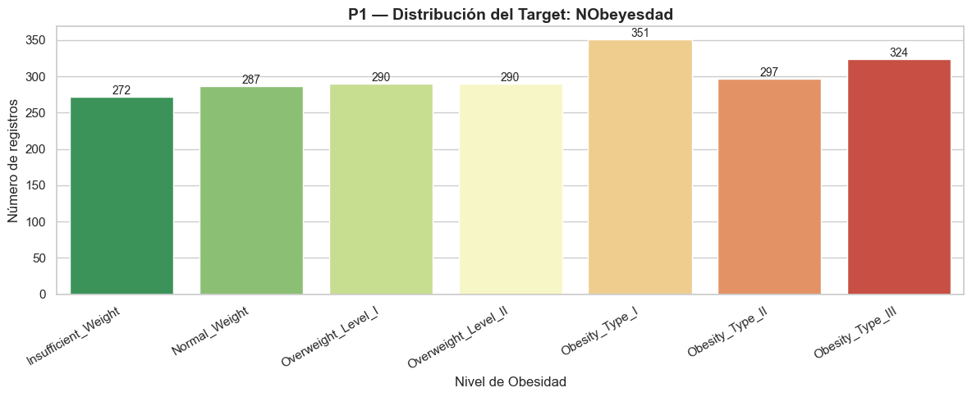

⚖️ Ratio max/min entre clases: 1.29
✅ Dataset EQUILIBRADO

📊 BLOQUE 4 — P2: Segmentación Física — Edad y Peso por clase
Pregunta de investigación 2:
¿Cómo se distribuyen la Edad y el Peso a través de los niveles de obesidad? ¿Hay solapamiento entre las clases?
¿Por qué importa para el modelo?
Si las clases se solapan mucho en Peso y Edad, el modelo tendrá dificultades para distinguirlas.
Si están bien separadas, serán features muy discriminativas.
Gráfico sugerido: sns.boxplot(x='NObeyesdad', y='Weight', data=df)
In [12]:
# ─── Boxplot: Peso por nivel de obesidad ──────────────────────────────────────
fig, axes = plt.subplots(1, 2, figsize=(16, 5))

# Peso
sns.boxplot(
data=df,
x='NObeyesdad', y='Weight',
order=orden_clases,
palette='RdYlGn_r',
ax=axes[0]
)
axes[0].set_title('P2 — Distribución del Peso por clase', fontweight='bold')
axes[0].set_xlabel('Nivel de Obesidad')
axes[0].set_ylabel('Peso (kg)')
axes[0].tick_params(axis='x', rotation=30)

# Edad
sns.boxplot(
data=df,
x='NObeyesdad', y='Age',
order=orden_clases,
palette='RdYlGn_r',
ax=axes[1]
)
axes[1].set_title('P2 — Distribución de la Edad por clase', fontweight='bold')
axes[1].set_xlabel('Nivel de Obesidad')
axes[1].set_ylabel('Edad (años)')
axes[1].tick_params(axis='x', rotation=30)

plt.tight_layout()
plt.show()
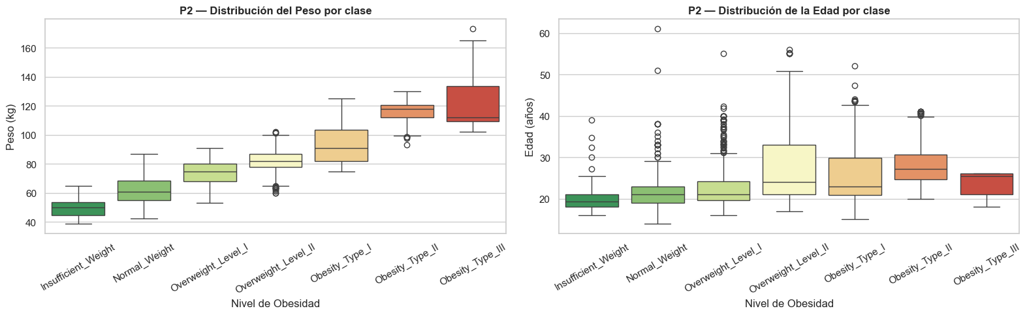
In [13]:
# ─── Estadísticas de Peso y Edad por clase ────────────────────────────────────
print('📊 Estadísticas de Peso (kg) por clase:')
print(df.groupby('NObeyesdad')['Weight'].describe().round(2))
print()
print('📊 Estadísticas de Edad (años) por clase:')
print(df.groupby('NObeyesdad')['Age'].describe().round(2))
📊 Estadísticas de Peso (kg) por clase:
count mean std min 25% 50% 75% \
NObeyesdad
Insufficient_Weight 272.0 49.91 6.01 39.0 44.66 50.00 53.67
Normal_Weight 287.0 62.16 9.30 42.3 55.00 61.00 68.50
Obesity_Type_I 351.0 92.87 11.49 75.0 82.14 90.74 103.74
Obesity_Type_II 297.0 115.31 8.02 93.0 112.01 117.79 120.81
Obesity_Type_III 324.0 120.94 15.53 102.0 109.49 112.05 133.50
Overweight_Level_I 290.0 74.27 8.47 53.0 68.15 75.00 80.00
Overweight_Level_II 290.0 82.09 8.45 60.0 78.03 82.00 86.85

max
NObeyesdad
Insufficient_Weight 65.0
Normal_Weight 87.0
Obesity_Type_I 125.0
Obesity_Type_II 130.0
Obesity_Type_III 173.0
Overweight_Level_I 91.0
Overweight_Level_II 102.0

📊 Estadísticas de Edad (años) por clase:
count mean std min 25% 50% 75% max
NObeyesdad
Insufficient_Weight 272.0 19.78 2.67 16.0 18.00 19.24 21.00 39.0
Normal_Weight 287.0 21.74 5.10 14.0 19.00 21.00 23.00 61.0
Obesity_Type_I 351.0 25.88 7.76 15.0 20.88 22.98 29.78 52.0
Obesity_Type_II 297.0 28.23 4.87 20.0 24.58 27.19 30.72 41.0
Obesity_Type_III 324.0 23.50 2.76 18.0 21.02 25.37 26.00 26.0
Overweight_Level_I 290.0 23.42 6.13 16.0 19.62 21.05 24.22 55.0
Overweight_Level_II 290.0 27.00 8.06 17.0 21.00 24.00 33.00 56.0

👨‍👩‍👧 BLOQUE 5 — P3: Impacto del Entorno Familiar
Pregunta de investigación 3:
¿Es el antecedente familiar (family_history_with_overweight) un factor determinante para las clases de Obesidad Tipo II y III?
Contexto clínico:
La predisposición genética y los hábitos familiares son factores de riesgo reconocidos para la obesidad.
Si la variable family_history_with_overweight discrimina bien las clases más graves, será una feature clave para el modelo.
Gráfico sugerido: sns.countplot(x='NObeyesdad', hue='family_history_with_overweight')
In [14]:
# ─── Countplot: Antecedente familiar por nivel de obesidad ────────────────────
plt.figure(figsize=(13, 5))
ax = sns.countplot(
data=df,
x='NObeyesdad',
hue='family_history_with_overweight',
order=orden_clases,
palette={'yes': '#e74c3c', 'no': '#3498db'}
)
plt.title('P3 — Antecedente familiar por nivel de obesidad', fontsize=14, fontweight='bold')
plt.xlabel('Nivel de Obesidad')
plt.ylabel('Número de registros')
plt.xticks(rotation=30, ha='right')
plt.legend(title='Antecedente familiar', labels=['Sí', 'No'])
plt.tight_layout()
plt.show()
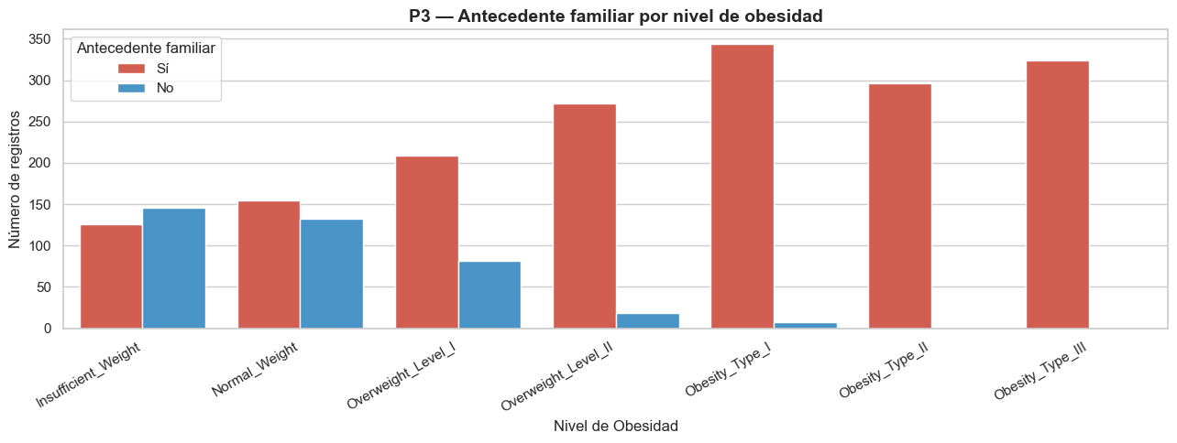
In [15]:
# ─── Proporción de antecedente familiar por clase ─────────────────────────────
tabla_cruzada = pd.crosstab(
df['NObeyesdad'],
df['family_history_with_overweight'],
normalize='index'
).round(3) * 100

tabla_cruzada.columns = ['Sin antecedente (%)', 'Con antecedente (%)']
tabla_cruzada = tabla_cruzada.reindex(orden_clases)
print('📊 % de antecedente familiar por clase:')
print(tabla_cruzada)
📊 % de antecedente familiar por clase:
Sin antecedente (%) Con antecedente (%)
NObeyesdad
Insufficient_Weight 53.7 46.3
Normal_Weight 46.0 54.0
Overweight_Level_I 27.9 72.1
Overweight_Level_II 6.2 93.8
Obesity_Type_I 2.0 98.0
Obesity_Type_II 0.3 99.7
Obesity_Type_III 0.0 100.0

📈 BLOQUE 6 — Análisis de variables numéricas
Objetivo: Entender cómo se distribuye cada variable numérica del dataset.
Detectar sesgos, rangos anómalos o distribuciones inesperadas.
Variables numéricas del dataset:
- Age, Height, Weight → datos antropométricos
- FCVC → frecuencia consumo verduras (1–3)
- NCP → número de comidas principales (1–4)
- CH2O → litros de agua/día (1–3)
- FAF → frecuencia actividad física (0–3)
- TUE → horas dispositivos tecnológicos (0–2)
In [16]:
# ─── Definir variables numéricas ──────────────────────────────────────────────
vars_numericas = ['Age', 'Height', 'Weight', 'FCVC', 'NCP', 'CH2O', 'FAF', 'TUE']

print('📋 Variables numéricas seleccionadas:')
print(vars_numericas)
📋 Variables numéricas seleccionadas:
['Age', 'Height', 'Weight', 'FCVC', 'NCP', 'CH2O', 'FAF', 'TUE']
In [17]:
# ─── Histogramas de todas las variables numéricas ─────────────────────────────
# Un histograma muestra cuántas muestras hay en cada rango de valores
# Ideal: distribución en forma de campana (normal)
# Si está muy sesgada hacia un lado, puede indicar outliers

fig, axes = plt.subplots(2, 4, figsize=(18, 8))
axes = axes.flatten()

for i, var in enumerate(vars_numericas):
axes[i].hist(df[var].dropna(), bins=30, color='steelblue', edgecolor='white', alpha=0.8)
axes[i].set_title(f'Distribución: {var}')
axes[i].set_xlabel(var)
axes[i].set_ylabel('Frecuencia')

plt.suptitle('Histogramas — Variables Numéricas', fontsize=14, fontweight='bold', y=1.01)
plt.tight_layout()
plt.show()
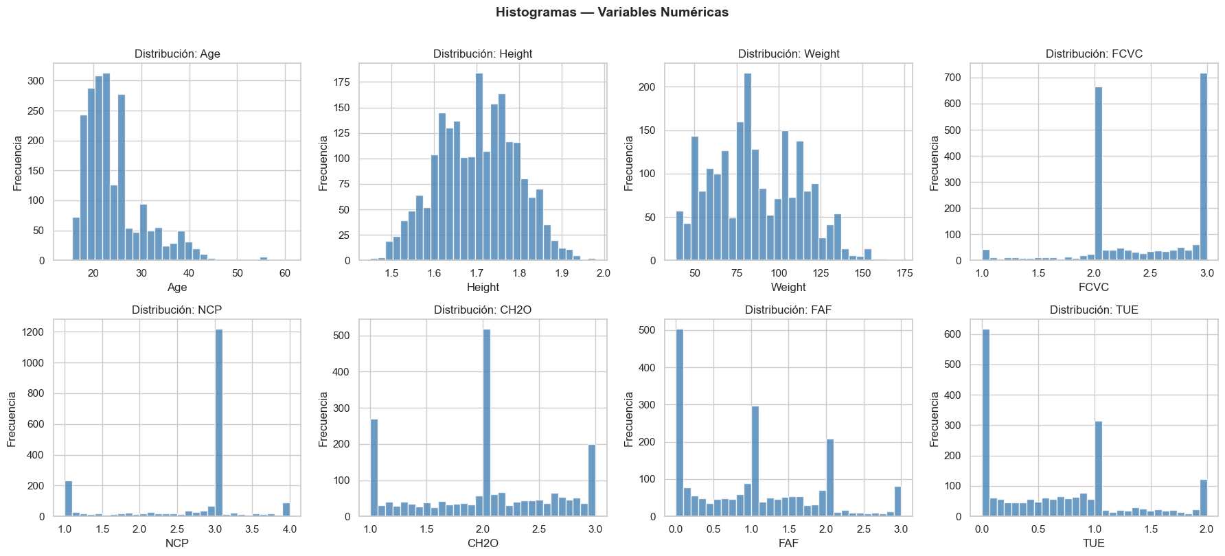
In [18]:
# ─── Boxplots comparativos por nivel de obesidad ──────────────────────────────
# Ver si las variables numéricas diferencian bien entre clases
vars_lifestyle = ['FCVC', 'NCP', 'CH2O', 'FAF', 'TUE']

fig, axes = plt.subplots(1, len(vars_lifestyle), figsize=(20, 5))

for i, var in enumerate(vars_lifestyle):
sns.boxplot(
data=df, x='NObeyesdad', y=var,
order=orden_clases,
palette='Set2',
ax=axes[i]
)
axes[i].set_title(f'{var} por clase')
axes[i].set_xlabel('')
axes[i].tick_params(axis='x', rotation=45)

plt.suptitle('Variables de Estilo de Vida por Nivel de Obesidad', fontsize=14, fontweight='bold')
plt.tight_layout()
plt.show()
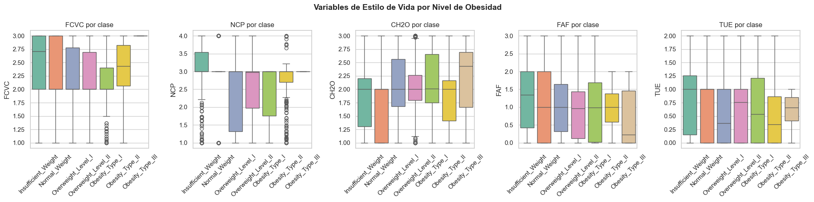

🌍 BLOQUE 7 — Análisis de variables categóricas
Variables categóricas del dataset:
- Gender → Sexo (Male/Female)
- family_history_with_overweight → ya analizado en P3
- FAVC → Consumo frecuente alimentos hipercalóricos (yes/no)
- CAEC → Consumo entre comidas (no/Sometimes/Frequently/Always)
- SMOKE → Fuma (yes/no)
- SCC → Monitoriza calorías (yes/no)
- CALC → Consumo de alcohol (no/Sometimes/Frequently/Always)
- MTRANS → Medio de transporte (5 opciones)
Objetivo: Ver si estas variables presentan patrones distintos según el nivel de obesidad.
In [19]:
# ─── Distribución del género por clase de obesidad ────────────────────────────
plt.figure(figsize=(13, 4))
sns.countplot(
data=df,
x='NObeyesdad',
hue='Gender',
order=orden_clases,
palette='Set1'
)
plt.title('Distribución de Género por Nivel de Obesidad', fontweight='bold')
plt.xlabel('Nivel de Obesidad')
plt.ylabel('Número de registros')
plt.xticks(rotation=30, ha='right')
plt.tight_layout()
plt.show()
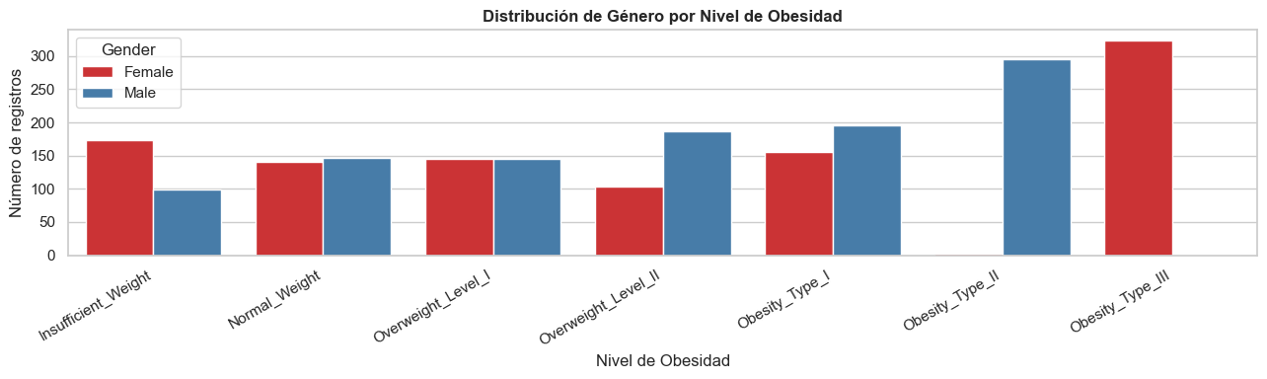
In [20]:
# ─── Distribución del medio de transporte ─────────────────────────────────────
# MTRANS puede correlacionar con sedentarismo y nivel de obesidad
plt.figure(figsize=(13, 4))
sns.countplot(
data=df,
x='NObeyesdad',
hue='MTRANS',
order=orden_clases
)
plt.title('Medio de Transporte por Nivel de Obesidad', fontweight='bold')
plt.xlabel('Nivel de Obesidad')
plt.ylabel('Número de registros')
plt.xticks(rotation=30, ha='right')
plt.legend(title='Transporte', bbox_to_anchor=(1.05, 1), loc='upper left')
plt.tight_layout()
plt.show()
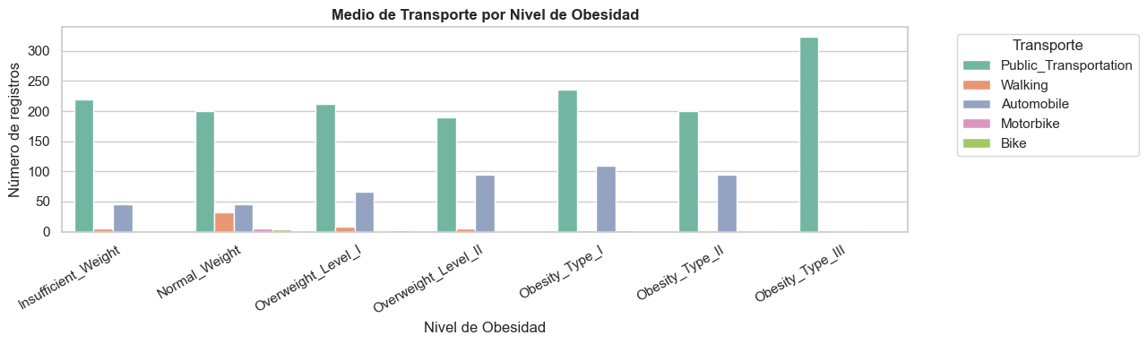
In [21]:
# ─── Agregar los gráficos categóricos que consideres necesarios ───────────────
# Sugerencias: FAVC, CAEC, CALC, SMOKE, SCC
# Ejemplo:
# sns.countplot(data=df, x='NObeyesdad', hue='FAVC', order=orden_clases)

🔥 BLOQUE 8 — P4: Relación Estilo de Vida y Consumo (Correlaciones)
Pregunta de investigación 4:
¿Cómo afectan la actividad física (FAF) y el consumo de agua (CH2O) al nivel de obesidad?
¿Qué es la correlación?
Mide cuánto se relacionan dos variables numéricas entre sí.
- Correlación +1 → relación perfecta positiva
- Correlación -1 → relación perfecta negativa
- Correlación 0 → no hay relación
¿Para qué sirve en ML?
- Identificar qué variables tienen más relación con el target
- Detectar variables muy correlacionadas entre sí (redundantes)
Gráfico sugerido: sns.heatmap (matriz de correlación) o sns.pairplot
In [22]:
# ─── Heatmap de correlación entre variables numéricas ─────────────────────────
# Solo calculamos correlación entre columnas numéricas
vars_corr = df[vars_numericas].corr()

plt.figure(figsize=(10, 7))
mask = np.triu(np.ones_like(vars_corr, dtype=bool)) # Ocultar triángulo superior (redundante)
sns.heatmap(
vars_corr,
mask=mask,
annot=True,
fmt='.2f',
cmap='RdYlGn',
center=0,
vmin=-1, vmax=1,
linewidths=0.5
)
plt.title('P4 — Matriz de Correlación: Variables Numéricas', fontsize=14, fontweight='bold')
plt.tight_layout()
plt.show()
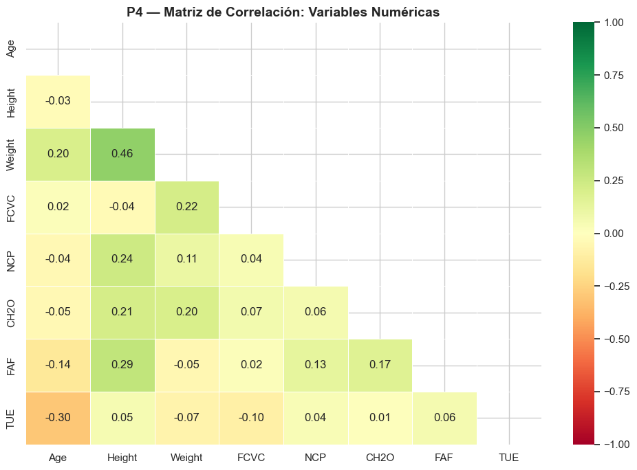
In [23]:
# ─── Correlación con el Target (codificado numéricamente) ─────────────────────
# Codificamos el target para poder calcular su correlación con las features numéricas
from sklearn.preprocessing import LabelEncoder

le = LabelEncoder()
df['NObeyesdad_encoded'] = le.fit_transform(df['NObeyesdad'])

correlacion_target = df[vars_numericas + ['NObeyesdad_encoded']].corr()['NObeyesdad_encoded'].drop('NObeyesdad_encoded')
correlacion_target = correlacion_target.abs().sort_values(ascending=False)

print('📊 Correlación (absoluta) de cada variable numérica con el Target:')
print(correlacion_target.round(3))

# Gráfico de barras de correlación con el target
plt.figure(figsize=(8, 4))
correlacion_target.plot(kind='bar', color='steelblue', edgecolor='white')
plt.title('Correlación con NObeyesdad (valor absoluto)', fontweight='bold')
plt.ylabel('Correlación |r|')
plt.xticks(rotation=30, ha='right')
plt.tight_layout()
plt.show()
📊 Correlación (absoluta) de cada variable numérica con el Target:
Weight 0.388
Age 0.236
FAF 0.130
CH2O 0.109
NCP 0.093
TUE 0.069
Height 0.039
FCVC 0.019
Name: NObeyesdad_encoded, dtype: float64
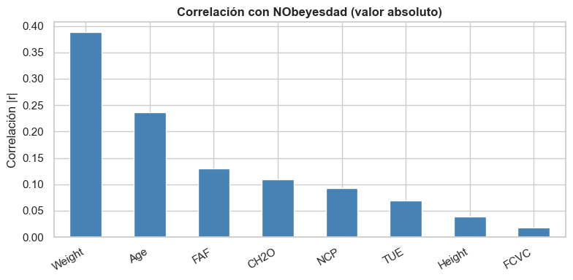
In [24]:
# ─── Pairplot: FAF y CH2O coloreados por clase ───────────────────────────────
# Ver si la actividad física y el agua separan visualmente las clases
# ⚠️ Este gráfico puede tardar unos segundos

muestra = df.sample(n=500, random_state=42) # Muestra para agilizar el render

sns.pairplot(
muestra[['FAF', 'CH2O', 'Weight', 'Age', 'NObeyesdad']],
hue='NObeyesdad',
palette='tab10',
diag_kind='kde',
plot_kws={'alpha': 0.5}
)
plt.suptitle('P4 — Pairplot: FAF, CH2O, Weight, Age por Clase de Obesidad', y=1.01, fontweight='bold')
plt.tight_layout()
plt.show()
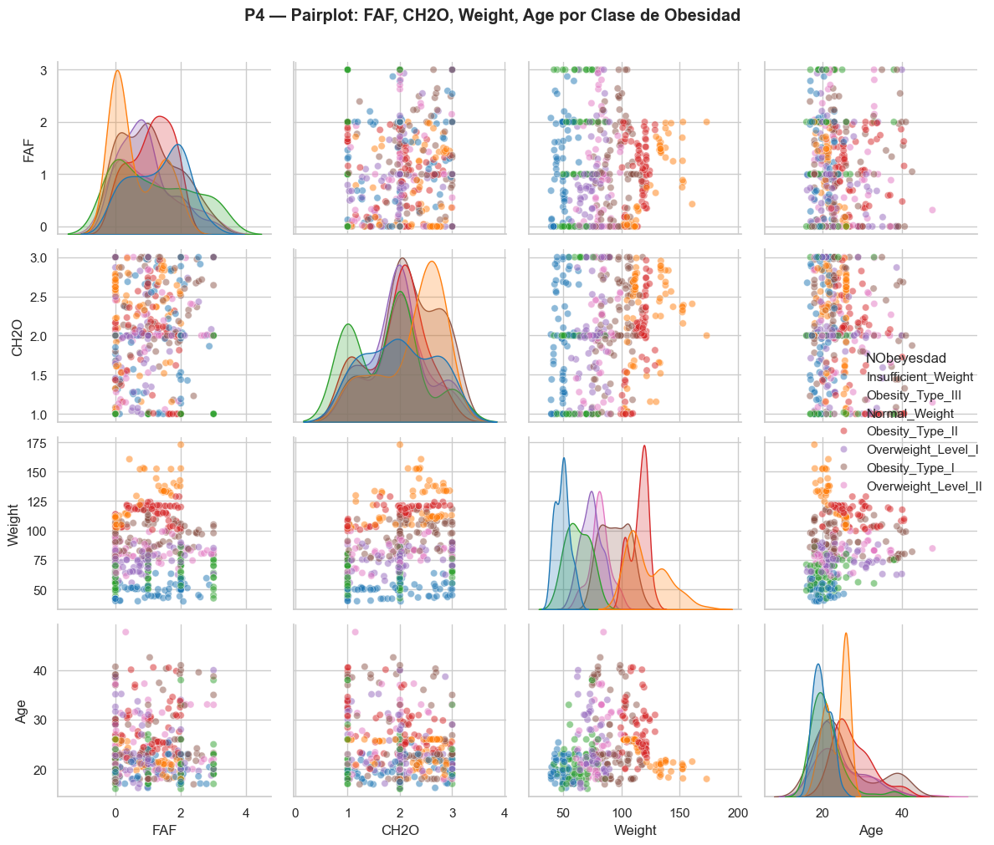

🎯 BLOQUE 9 — P5: Detección de Outliers y Errores
Pregunta de investigación 5:
¿Existen valores de Edad o Peso que parezcan errores de entrada de datos?
¿Qué es un outlier?
Es un valor extremo muy alejado del resto.
Por ejemplo: una persona con Height=3.5m o Weight=5kg son probablemente errores de entrada.
¿Por qué importa?
Los outliers pueden distorsionar el modelo, haciéndolo aprender de casos excepcionales en lugar de la norma.
Métodos que usaremos:
- Scatterplot Height vs Weight (gráfico sugerido en los requisitos)
- Boxplots de variables clave
- Método IQR: outlier si está fuera de [Q1 - 1.5×IQR, Q3 + 1.5×IQR]
Gráfico sugerido: sns.scatterplot entre Height y Weight
In [25]:
# ─── Scatterplot: Height vs Weight coloreado por clase ────────────────────────
plt.figure(figsize=(11, 6))
sns.scatterplot(
data=df,
x='Height', y='Weight',
hue='NObeyesdad',
hue_order=orden_clases,
palette='tab10',
alpha=0.6,
s=50
)
plt.title('P5 — Height vs Weight por Nivel de Obesidad', fontsize=14, fontweight='bold')
plt.xlabel('Altura (m)')
plt.ylabel('Peso (kg)')
plt.legend(title='Clase', bbox_to_anchor=(1.05, 1), loc='upper left')
plt.tight_layout()
plt.show()
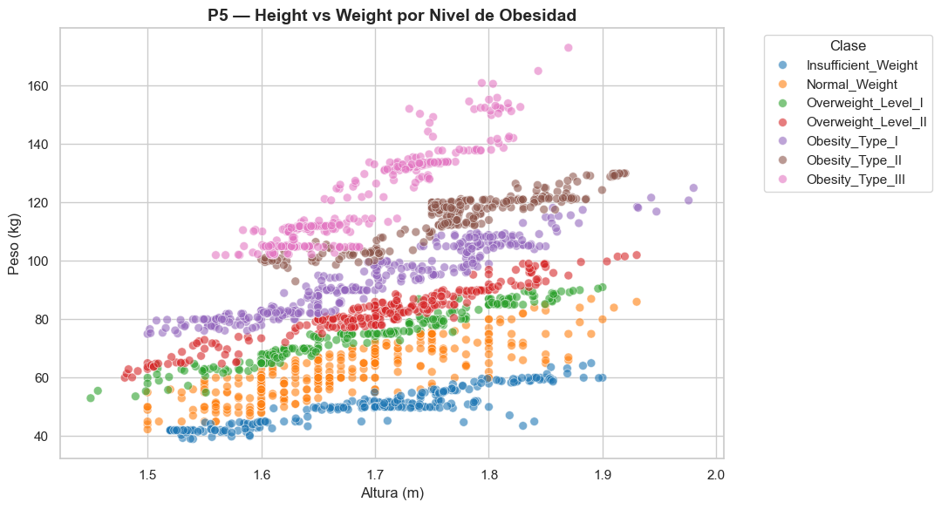
In [26]:
# ─── Boxplots para detectar outliers en variables clave ───────────────────────
vars_outlier = ['Age', 'Height', 'Weight', 'FAF', 'CH2O']

fig, axes = plt.subplots(1, len(vars_outlier), figsize=(18, 5))
for i, var in enumerate(vars_outlier):
axes[i].boxplot(df[var].dropna(), patch_artist=True,
boxprops=dict(facecolor='lightblue'))
axes[i].set_title(var)
axes[i].set_ylabel('Valor')

plt.suptitle('P5 — Detección de Outliers (Boxplots)', fontsize=14, fontweight='bold')
plt.tight_layout()
plt.show()
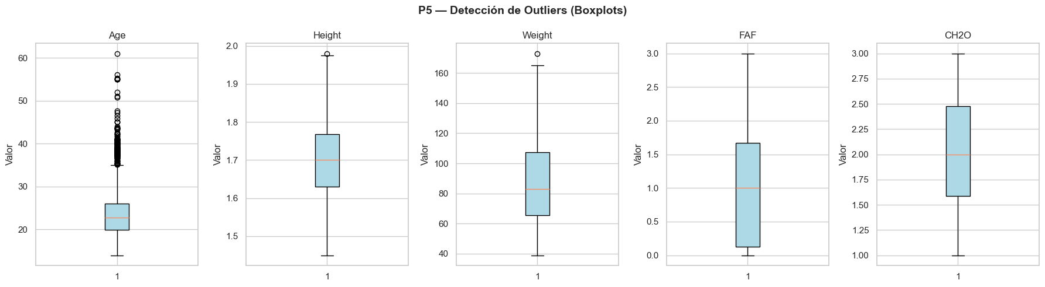
In [27]:
# ─── Cuantificar outliers con el Método IQR ───────────────────────────────────
print('📊 Outliers detectados por Método IQR:')
print(f'{"Variable":<12} {"Q1":>8} {"Q3":>8} {"IQR":>8} {"Límite Inf":>12} {"Límite Sup":>12} {"Nº Outliers":>12}')
print('-' * 80)

for var in vars_outlier:
Q1 = df[var].quantile(0.25)
Q3 = df[var].quantile(0.75)
IQR = Q3 - Q1
lim_inf = Q1 - 1.5 * IQR
lim_sup = Q3 + 1.5 * IQR
n_outliers = ((df[var] < lim_inf) | (df[var] > lim_sup)).sum()
print(f'{var:<12} {Q1:>8.2f} {Q3:>8.2f} {IQR:>8.2f} {lim_inf:>12.2f} {lim_sup:>12.2f} {n_outliers:>12}')
📊 Outliers detectados por Método IQR:
Variable Q1 Q3 IQR Límite Inf Límite Sup Nº Outliers
--------------------------------------------------------------------------------
Age 19.95 26.00 6.05 10.87 35.08 168
Height 1.63 1.77 0.14 1.42 1.98 1
Weight 65.47 107.43 41.96 2.54 170.37 1
FAF 0.12 1.67 1.54 -2.19 3.98 0
CH2O 1.58 2.48 0.89 0.25 3.82 0
In [28]:
# ─── DECISIÓN: Tratamiento de outliers ───────────────────────────────────────
# 📌 ACCIÓN: Completa esta celda con las decisiones del equipo tras el análisis
# Opciones:
# 1. Eliminar filas con outliers: df = df[df['Weight'] < lim_sup_weight]
# 2. Imputar con mediana: df.loc[df['Age'] > lim_sup_age, 'Age'] = df['Age'].median()
# 3. Mantenerlos si son valores reales (no errores de entrada)

print('📌 Pendiente decisión del equipo sobre tratamiento de outliers')
print('Opciones: eliminar · imputar · mantener')
📌 Pendiente decisión del equipo sobre tratamiento de outliers
Opciones: eliminar · imputar · mantener

✅ BLOQUE 10 — Conclusiones del EDA y Próximos Pasos
Completa esta sección al terminar el análisis con las conclusiones reales del equipo.

📋 Resumen para el README.md del equipo (pendiente completar)
✅ "Hemos decidido eliminar los outliers de la variable ___".
✅ "Las 3 variables más correlacionadas con la obesidad son ___, ___ y ___".
✅ "El dataset está [Equilibrado / Desequilibrado]".

📌 Plantilla de Conclusiones (rellenar tras el análisis)
Pregunta | Hallazgo | Acción para el preprocesamiento
P1 — Distribución del Target | ¿Equilibrada? | ¿Aplicar SMOTE / class_weight?
P2 — Segmentación física | ¿Hay solapamiento entre clases? | ¿Crear feature IMC = Weight/Height²?
P3 — Entorno familiar | ¿Es determinante para Tipo II/III? | ¿Mantener / dar más peso?
P4 — Estilo de vida | ¿Cuáles son las 3 más correlacionadas? | ¿Eliminar variables redundantes?
P5 — Outliers | ¿Qué variables tienen outliers reales? | ¿Eliminar / imputar?
In [29]:
# ─── Resumen final del dataset tras el EDA ────────────────────────────────────
print('📊 Estado del dataset tras el EDA:')
print(f' Filas: {df.shape[0]}')
print(f' Columnas: {df.shape[1]}')
print(f' Nulos: {df.isnull().sum().sum()}')
print(f' Clases: {df["NObeyesdad"].nunique()}')
print()
print('📊 Distribución final del Target:')
print(df['NObeyesdad'].value_counts())
📊 Estado del dataset tras el EDA:
Filas: 2111
Columnas: 18
Nulos: 0
Clases: 7

📊 Distribución final del Target:
NObeyesdad
Obesity_Type_I 351
Obesity_Type_III 324
Obesity_Type_II 297
Overweight_Level_I 290
Overweight_Level_II 290
Normal_Weight 287
Insufficient_Weight 272
Name: count, dtype: int64
In [30]:
# ─── Guardar el dataset limpio para el siguiente notebook ─────────────────────
# Este CSV limpio será el punto de partida del notebook de preprocesamiento y modelado
# Guardar en la carpeta processed (acordado por el equipo)

# 📌 Eliminar columna auxiliar de encoding antes de guardar
if 'NObeyesdad_encoded' in df.columns:
df.drop(columns=['NObeyesdad_encoded'], inplace=True)

ruta_salida = '../data/processed/ObesityDataSet_clean.csv'
df.to_csv(ruta_salida, index=False)

print(f'✅ Dataset limpio guardado en: {ruta_salida}')
print(f'📊 Dimensiones finales: {df.shape[0]} filas x {df.shape[1]} columnas')
✅ Dataset limpio guardado en: ../data/processed/ObesityDataSet_clean.csv
📊 Dimensiones finales: 2111 filas x 17 columnas

